

ĐẠI HỌC QUỐC GIA THÀNH PHỐ HỒ CHÍ MINH TRƯỜNG ĐẠI HỌC KHOA HỌC TỰ NHIÊN KHOA CÔNG NGHỆ THÔNG TIN

~~~~~~*~~~~~~

BÁO CÁO ĐỒ ÁN

WIRESHARK

Môn học: Mạng máy tính

Giáo viên hướng dẫn |  | : |  | Nguyễn Thanh Quân
Sinh viên thực hiện | : |  | 22120437 |  | – Lê Đình Hoàng Vũ
 |  |  |  |  | – Hồ Nhất Trí
Lớp | : |  | 22CTT6

HỒ CHÍ MINH – 2022
Trường Đại học Khoa học Tự nhiên – ĐHQG-HCM Khoa Công nghệ Thông tin

Môn học: Mạng máy tính Báo cáo Đồ án thực hành Wireshark

MỤC LỤC

I. BẢNG PHÂN CÔNG CÔNG VIỆC ..................................................................... |  |  | 3
II. ĐÁNH GIÁ MỨC ĐỘ HOÀN THÀNH ............................................................... |  |  | 3
III. NỘI DUNG BÁO CÁO .......................................................................................... |  |  | 4
1. | Bài 01: Ping .......................................................................................................... |  | 4
 | 1.1. | Câu 1 .............................................................................................................. | 4
 | 1.2. | Câu 2 .............................................................................................................. | 4
 | 1.3. | Câu 3 .............................................................................................................. | 4
2. | Bài 03: ARP .......................................................................................................... |  | 7
 | 2.1. | Câu 1 .............................................................................................................. | 7
 | 2.2. | Câu 2 .............................................................................................................. | 7
 | 2.3. | Câu 3 .............................................................................................................. | 8
 | 2.4. | Câu 4 .............................................................................................................. | 8
 | 2.5. | Câu 5 .............................................................................................................. | 8
3. | Bài 03: Traceroute ............................................................................................. |  | 11
 | 4.1. | Câu 1 ............................................................................................................ | 12
 | 4.2. | Câu 2 ............................................................................................................ | 13
 | 4.3. | Câu 3 ............................................................................................................ | 13
 | 4.4. | Câu 4 ............................................................................................................ | 13
 | 4.5. | Câu 5 ............................................................................................................ | 14
IV. | TÀI LIỆU THAM KHẢO ................................................................................... |  | 18

2
Trường Đại học Khoa học Tự nhiên – ĐHQG-HCM Khoa Công nghệ Thông tin

Môn học: Mạng máy tính Báo cáo Đồ án thực hành Wireshark

- BẢNG PHÂN CÔNG CÔNG VIỆC

STT | Họ và tên | MSSV | Nhiệm vụ
1 | Nhan Hữu Hiếu | 21120070 | Làm bài 1, viết báo cáo, tìm tư liệu
2 | Phan Trí Nhân | 21120182 | Làm bài 4, hiệu chỉnh báo cáo, tìm tư liệu
3 | Trần Anh Tài | 21120183 | Làm bài 2, 3, tìm tư liệu

- ĐÁNH GIÁ MỨC ĐỘ HOÀN THÀNH

STT | Bài | Đánh giá | Mức độ
STT | Bài | Đánh giá | hoàn thành
 |  | Biết cách đọc pcap file, quan sát được các thông
1 | Bài 1 | tin của một gói tin, giải thích được sự tồn tại của | 100%
1 | Bài 1 | các gói tin ARP, vẽ được sơ đồ logic đường mạng | 100%
 |  | tương ứng.
 |  | Biết cách bắt, lọc gói tin trên card mạng, quan sát
2 | Bài 2 | được các thông tin của một gói tin UDP, trả lời | 100%
 |  | được các câu hỏi trong đề bài.
 |  | Thực hiện đúng theo yêu cầu bắt gói tin trong đề,
 |  | rút ra được các thông tin của máy chủ, quan sát
3 | Bài 3 | được TCP segments, tính được throughput, áp | 100%
 |  | dụng chức năng Flow Graph để vẽ quá trình trao
 |  | đổi gói tin.
4 | Bài 4 | Biết cách traceroute để bắt gói tin, biết dùng kết | 100%
4 | Bài 4 | quả bắt gói tin đó để trả lời các câu hỏi liên quan. | 100%

3
Trường Đại học Khoa học Tự nhiên – ĐHQG-HCM Khoa Công nghệ Thông tin

Môn học: Mạng máy tính Báo cáo Đồ án thực hành Wireshark

- NỘI DUNG BÁO CÁO

1. Bài 02: ARP

Mở ping.pcapng file (nội dung của file pcap là thông tin các gói tin gửi từ một máy sang một máy khác bằng lệnh ping) và trả lời các câu hỏi.

3.1. Câu 1

Cho biết địa chỉ IP của host ping và host được ping?

- Địa chỉ IP của host ping: 192.168.0.105.

- Địa chỉ IP của host được ping: 192.168.1.1.
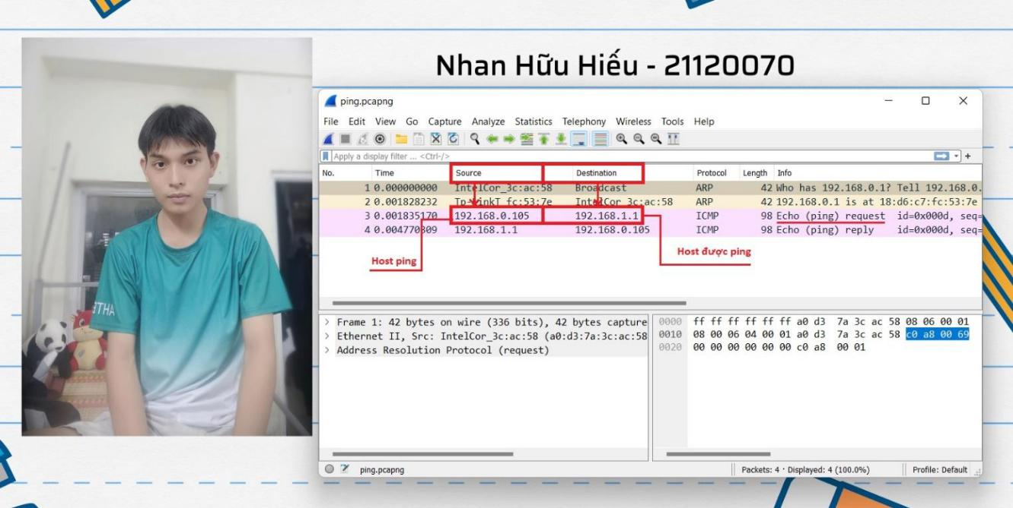

3.2. Câu 2

Cho biết port được sử dụng là bao nhiêu? Nếu không có port thì giải thích tại sao? Không có port được sử dụng trong các gói tin ARP và ICMP này vì ARP và ICMP là các giao thức hoạt động ở tầng Network, không phải ở tầng Transport.

3.3. Câu 3

Với gói tin ICMP request:

- Cho biết kích thước (bytes) của từng phần trong diagram. (Chú ý: Kích thước tổng của gói tin là 98 bytes)

4
Trường Đại học Khoa học Tự nhiên – ĐHQG-HCM Khoa Công nghệ Thông tin

Môn học: Mạng máy tính Báo cáo Đồ án thực hành Wireshark

- Ta thấy, kích thước của ICMP data là 48 bytes.
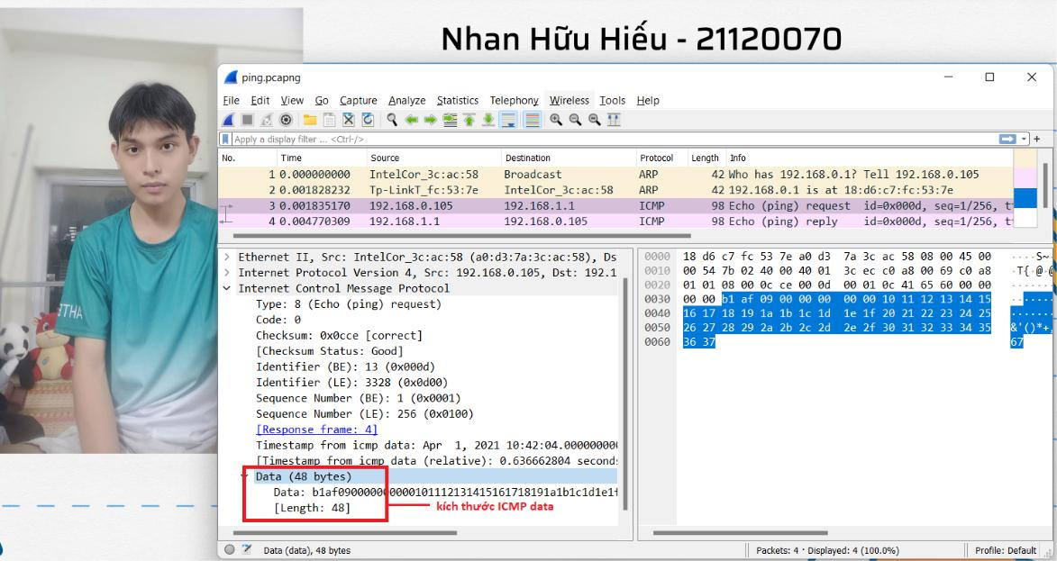

- Tiếp theo, kích thước của IP header là 20 bytes.

- Trong khi tổng kích thước của IP header, ICMP header và ICMP data là 84 bytes. Suy ra, kích thước của ICMP header là 84 – 20 – 48 = 16 bytes.
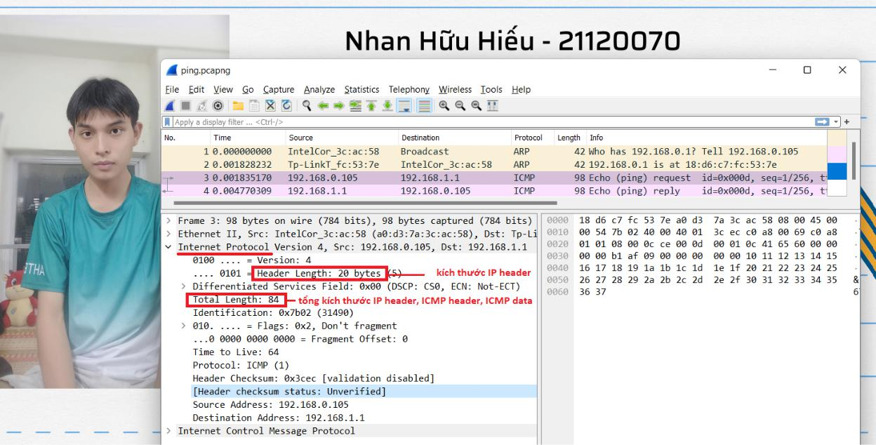

- Mặt khác, tổng kích thước gói tin là 98 bytes. Suy ra, kích thước của Ethernet header là 98 – (48 + 20 + 16) = 98 – 84 = 14 bytes.

5
Trường Đại học Khoa học Tự nhiên – ĐHQG-HCM Khoa Công nghệ Thông tin

Môn học: Mạng máy tính Báo cáo Đồ án thực hành Wireshark

Tóm lại, ta có bảng thể hiện kích thước từng phần (đơn vị byte) trong diagram như sau:
48 | 16 | 20 | 14
ICMP data | ICMP header | IP header | Ethernet header

- Cho biết có bao nhiêu gói tin ARP? Giải thích tại sao lại có các gói tin ARP này, nêu ý nghĩa của các gói tin đó.

Có 2 gói tin ARP. Trong đó:

- Gói tin thứ nhất: Khi source host muốn ping đến destination host ở ngoài đường mạng mà chưa biết địa chỉ MAC của destination host thì thiết bị nguồn sẽ tạo ARP request gồm địa chỉ MAC và IP của nguồn và địa chỉ IP của đích rồi gửi ARP request đến toàn mạng (broadcast).

  - nghĩa: gói tin ARP đầu tiên gửi yêu cầu xác định xem có tồn tại thiết bị cần tìm với địa chỉ IP tương ứng không.

- Gói tin thứ hai: Mặc dù tất cả các thiết bị trong mạng này sẽ nhận được ARP request nhưng chỉ có thiết bị có địa chỉ IP được đề cập trong request mới có thể phản hồi với địa chỉ MAC tương ứng, địa chỉ đó được chứa trong gói tin thứ hai này và gửi trả lại cho sourse host.

  - nghĩa: gói tin ARP thứ hai phản hồi, xác định có tồn tại thiết bị cần tìm với địa chỉ IP tương ứng không.

- Dựa trên nội dung gói pcap, hãy vẽ sơ đồ logic của đường mạng.

Sơ đồ logic của đường mạng dựa theo nội dung gói pcap như sau:
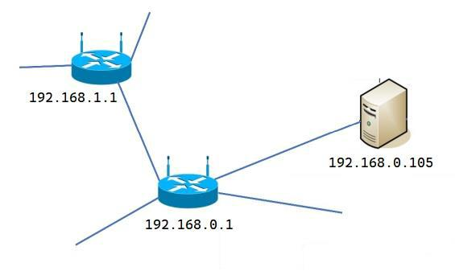

`

6

rường Đại học Khoa học Tự nhiên – ĐHQG-HCM Khoa Công nghệ Thông tin

Môn học: Mạng máy tính Báo cáo Đồ án thực hành Wireshark

```4. Bài 04: Traceroute

Bật Wireshark để bắt gói tin lệnh tracert/traceroute từ máy của mình (có thể dùng

máy ảo) đến www.fit.hcmus.edu.vn (FIT). Sau đó trả lời các câu hỏi.

4.1. Câu 1

Chụp hình kết quả bắt gói tin sau khi traceroute hoặc tracert (thấy được những gói

tin liên quan)

Ảnh chụp kết quả bắt gói tin sau khi tracert, thấy được những gói tin liên quan.
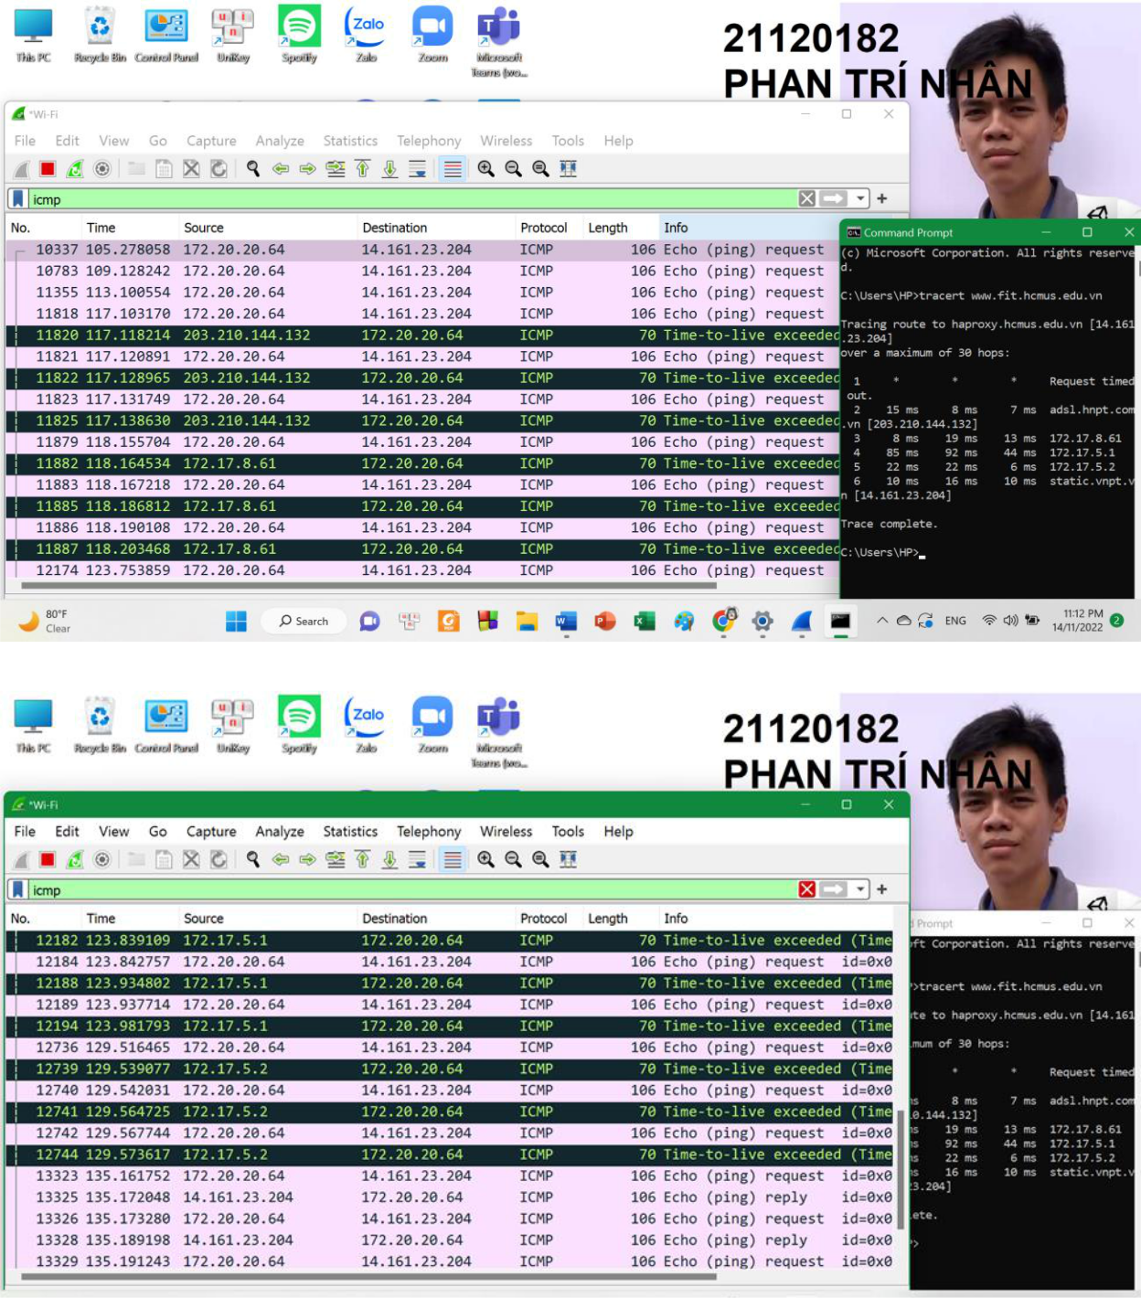

Trường Đại học Khoa học Tự nhiên – ĐHQG-HCM Khoa Công nghệ Thông tin

Môn học: Mạng máy tính Báo cáo Đồ án thực hành Wireshark

4.2. Câu 2

Cho biết traceroute/tracert dùng để làm gì?

Tracert/Traceroute, nghĩa đen là “truy vết đường đi” là công cụ để kiểm tra đường đi của gói dữ liệu, xem nó đã đi qua các trạm nào, mất bao lâu để đi qua, trạm nào bị nghẽn, có bị không kết nối hay không? trạm đó bị nghẽn thì có con đường nào khác để đến đích hay không? Thực tế càng qua nhiều trạm thì càng chậm và càng có rủi ro bị time out (mất kết nối).

4.3. Câu 3

Cho biết địa chỉ IP của máy gửi request?

IP của máy gửi request là 172.20.20.64
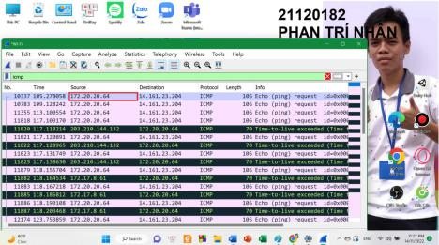

4.4. Câu 4

Cho biết cách máy tính xác định được địa chỉ IP của FIT

Cách máy tính xác định được địa chỉ IP của FIT: Máy tính gửi truy vấn (query) tên miền “www.fit.hcmus.edu.vn” đến DNS Server và DNS Server gửi về gói tin response chứa thông tin IP của hostname.

13
Trường Đại học Khoa học Tự nhiên – ĐHQG-HCM Khoa Công nghệ Thông tin
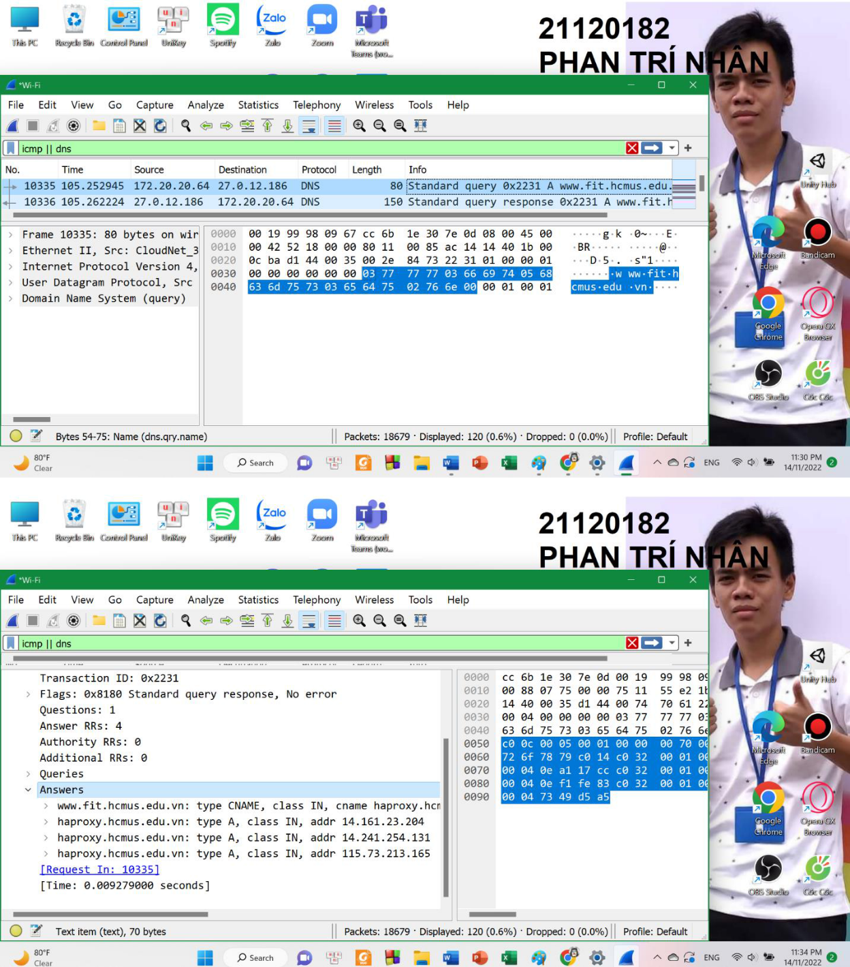

Môn học: Mạng máy tính Báo cáo Đồ án thực hành Wireshark

4.5. Câu 5

Sau khi xác định được IP của www.fit.hcmus.edu.vn, máy sẽ bắt đầu gửi gói tin đến
FIT

14
Trường Đại học Khoa học Tự nhiên – ĐHQG-HCM Khoa Công nghệ Thông tin

Môn học: Mạng máy tính Báo cáo Đồ án thực hành Wireshark

Trả lời các câu hỏi sau:

- Protocol được sử dụng của những gói tin sau đó là gì?

Protocol (Phương thức) được sử dụng của những gói tin đó là ICMP.

- Có bao nhiêu gói tin được gửi đi (request) trước khi nhận được phản hồi đầu tiên cho những request?

Có thể thấy 16 gói tin request ICMP trước khi nhận được reply (phản hồi) đầu tiên cho request (mỗi 3 gói tin liên tiếp nhau có cùng ttl lần lượt là 1,2,3,4,5).
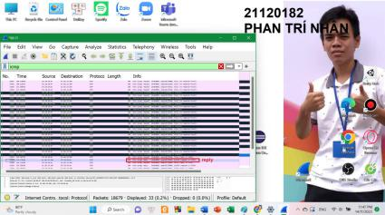

- Cho biết TTL của gói tin cuối cùng được gửi trước khi nhận được gói tin phản hồi đầu tiên cho những gói tin request?

TTL (Time to live đề cập đến lượng thời gian hoặc “hops” mà một packet được thiết lập để tồn tại trong mạng trước khi bị router loại bỏ) của gói tin request cuối cùng được gửi trước khi gói tin phản hồi đầu tiên cho những request là 6.

15
Trường Đại học Khoa học Tự nhiên – ĐHQG-HCM Khoa Công nghệ Thông tin
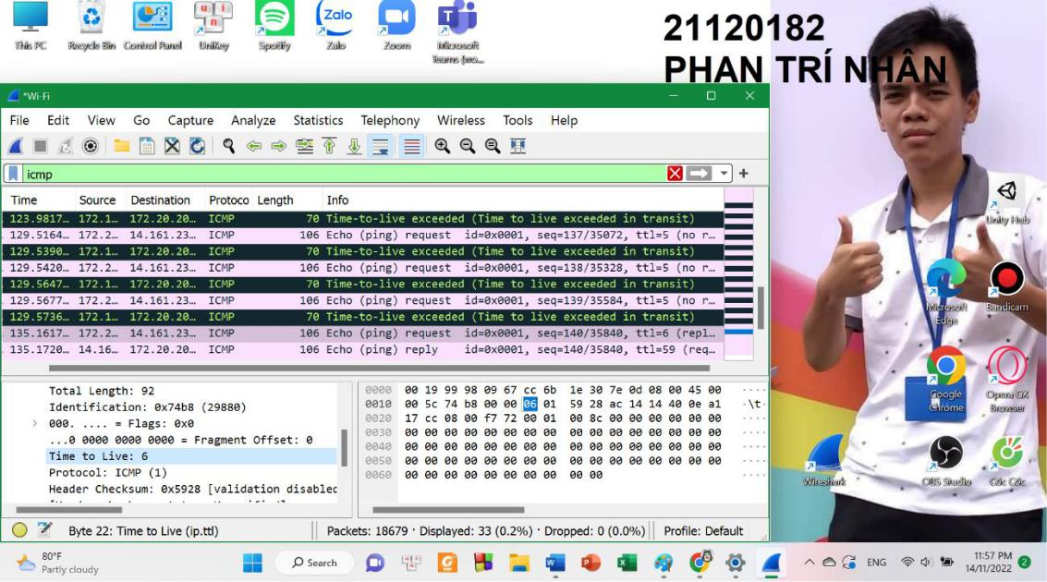

Môn học: Mạng máy tính Báo cáo Đồ án thực hành Wireshark

- Bạn có thấy thông tin port trong các gói tin gửi đi? Nếu có bạn nhận thấy port nguồn/đích của gói tin có gì đặc biệt? Nếu không thấy thông tin port, hãy giải thích nguyên nhân?

Trong các gói tin ICMP được gửi đi thì không thấy có thông tin port. Vì ICMP là một giao thức được thiết kế ở tầng Network dùng để giao tiếp thông tin “Host-to-Host” thông qua các router. ICMP trong gói IP và không chứa các header “Source-Port” hay “Destination-Port” vì chúng là các header ở tầng Application.
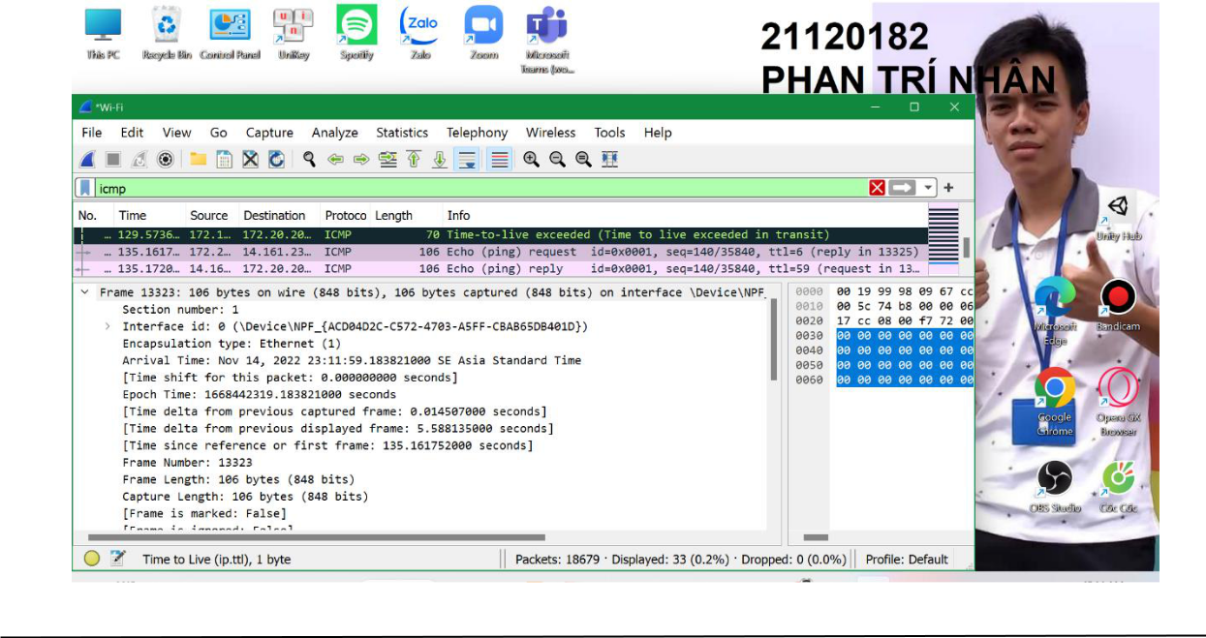

16
Trường Đại học Khoa học Tự nhiên – ĐHQG-HCM Khoa Công nghệ Thông tin

Môn học: Mạng máy tính Báo cáo Đồ án thực hành Wireshark

- Gói tin phản hồi đầu tiên là trả lời cho gói tin request thứ mấy? (No.)

Gói tin reply đầu tiên là trả lời cho gói tin request thứ 16, No. 13323.
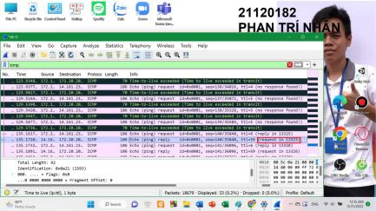

17
Trường Đại học Khoa học Tự nhiên – ĐHQG-HCM Khoa Công nghệ Thông tin

Môn học: Mạng máy tính Báo cáo Đồ án thực hành Wireshark

IV. TÀI LIỆU THAM KHẢO

- James Kurose, Keith Ross, Computer Networking A Top-Down Approach, 7th Edition.

- Mai Văn Cường và nnk (2020), Giáo trình Mạng máy tính, Nhà xuất bản Khoa học và Kỹ thuật.

- Tài liệu lý thuyết môn Mạng máy tính.

- What Is Wireshark and How Is It Used? https://www.comptia.org/content/articles/what-is-wireshark-and-how-to-use-it

- How to Use Wireshark to Capture, Filter and Inspect Packets, https://www.howtogeek.com/104278/how-to-use-wireshark-to-capture-filter-and-inspect-packets

- Ping: ICMP vs. ARP, https://www.linux.com/news/ping-icmp-vs-arp/

- Sử dụng NSLOOKUP để chuẩn đoán DNS Server, https://quantrimang.com/cong-nghe/su-dung-nslookup-de-chuan-doan-dns-server-44280#:~:text=Khi%20b%E1%BA%A1n%20c%E1%BA%A7n%20nhi%E1%B B%81u%20th%C3%B4ng,s%E1%BA%B5n%20trong%20Windows%20v%C3 %A0%20UNIX.

- Tìm hiểu giao thức TCP và UDP, https://viblo.asia/p/tim-hieu-giao-thuc-tcp-va-udp-jvEla11xlkw.

- IP Protocol number là gì, https://www.forum.vnpro.org/forum/ccna%C2%AE/icnd-2-routing-access-list/29140-ip-protocol-number-l%C3%A0-g%C3%AC

- Tìm hiểu UDP với Wireshark, https://cuuduongthancong.com/dlf/197498/mang-may-tinh//lap-10_tim-hieu-udp-voi-wireshark.pdf

======HẾT======

18

